项目是maven项目，只是在里面分了模块
创建两个war的解压包
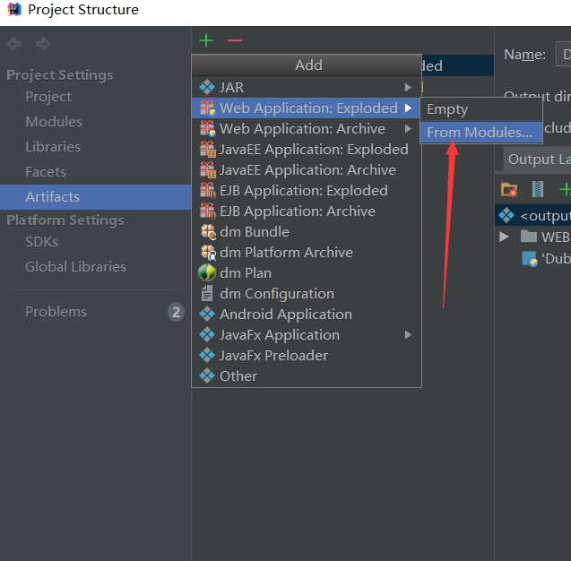

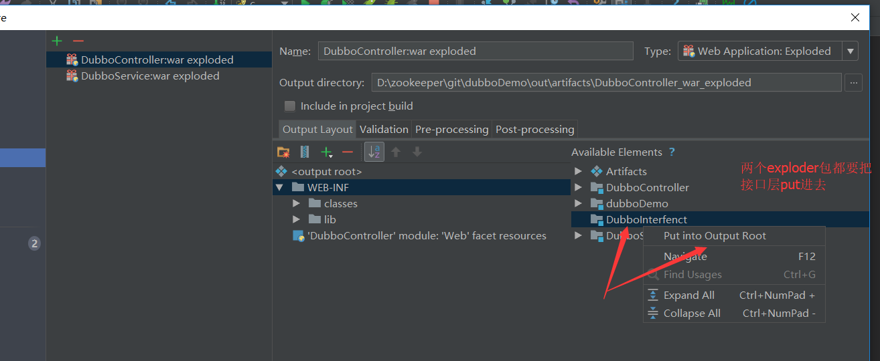

两个tomcat分别跑这两个项目包，注意端口要不一致
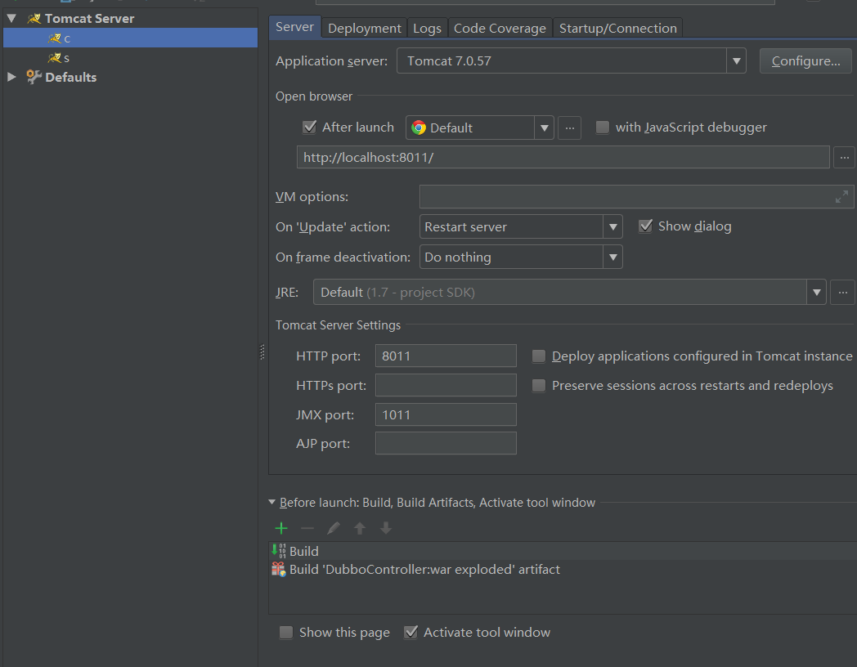

可以再dubbo管理平台上看到
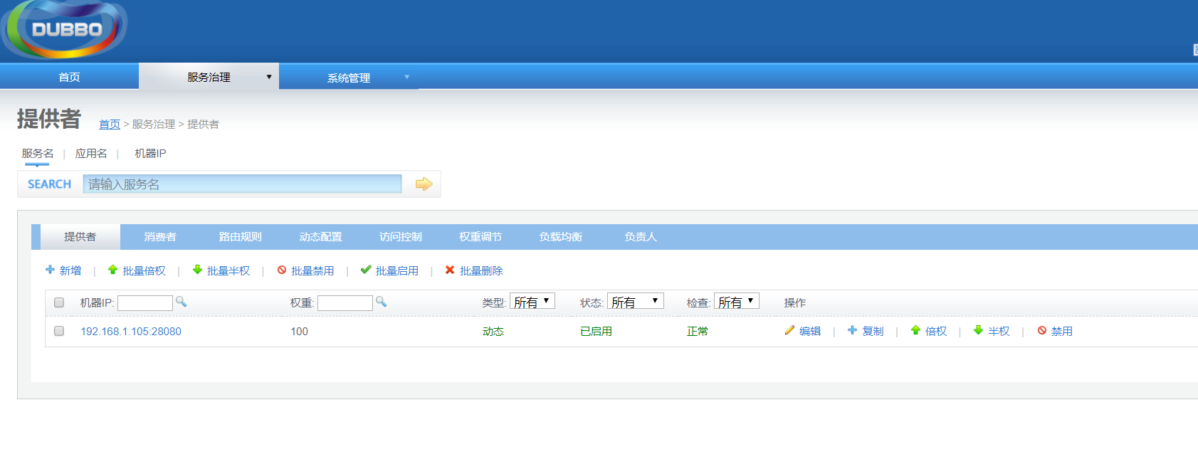
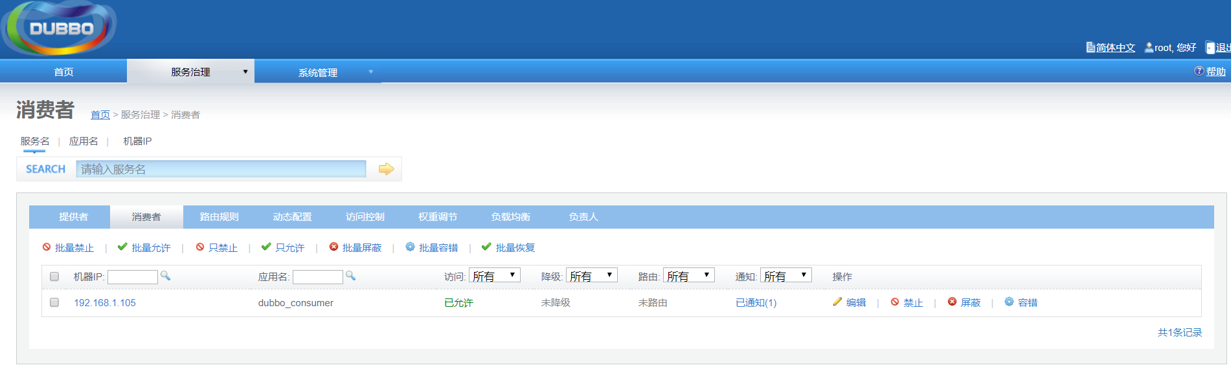

调用消费者接口http://localhost:消费者端口/getName
